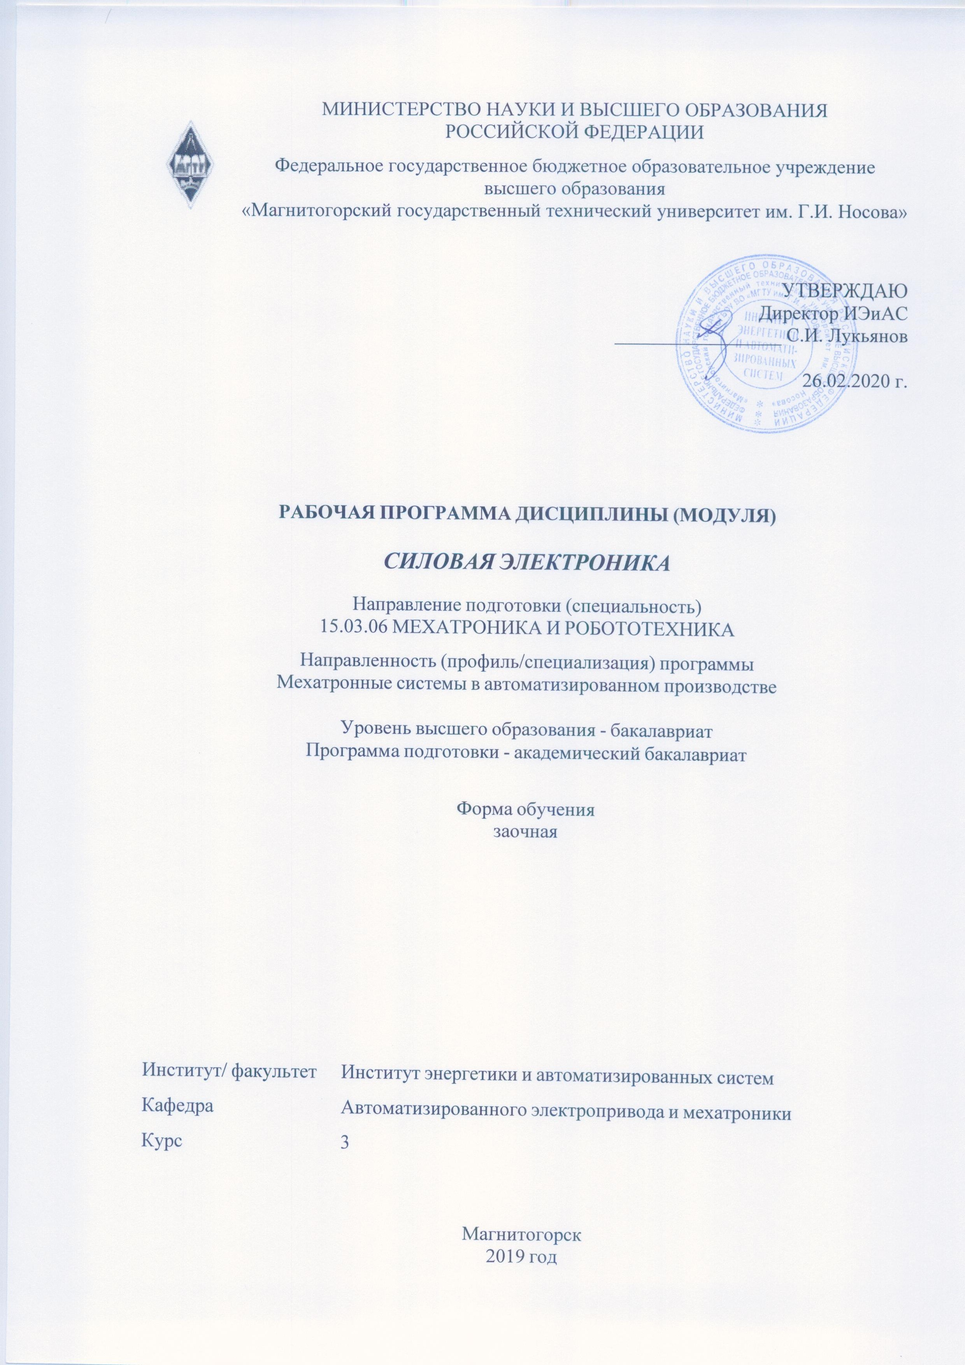

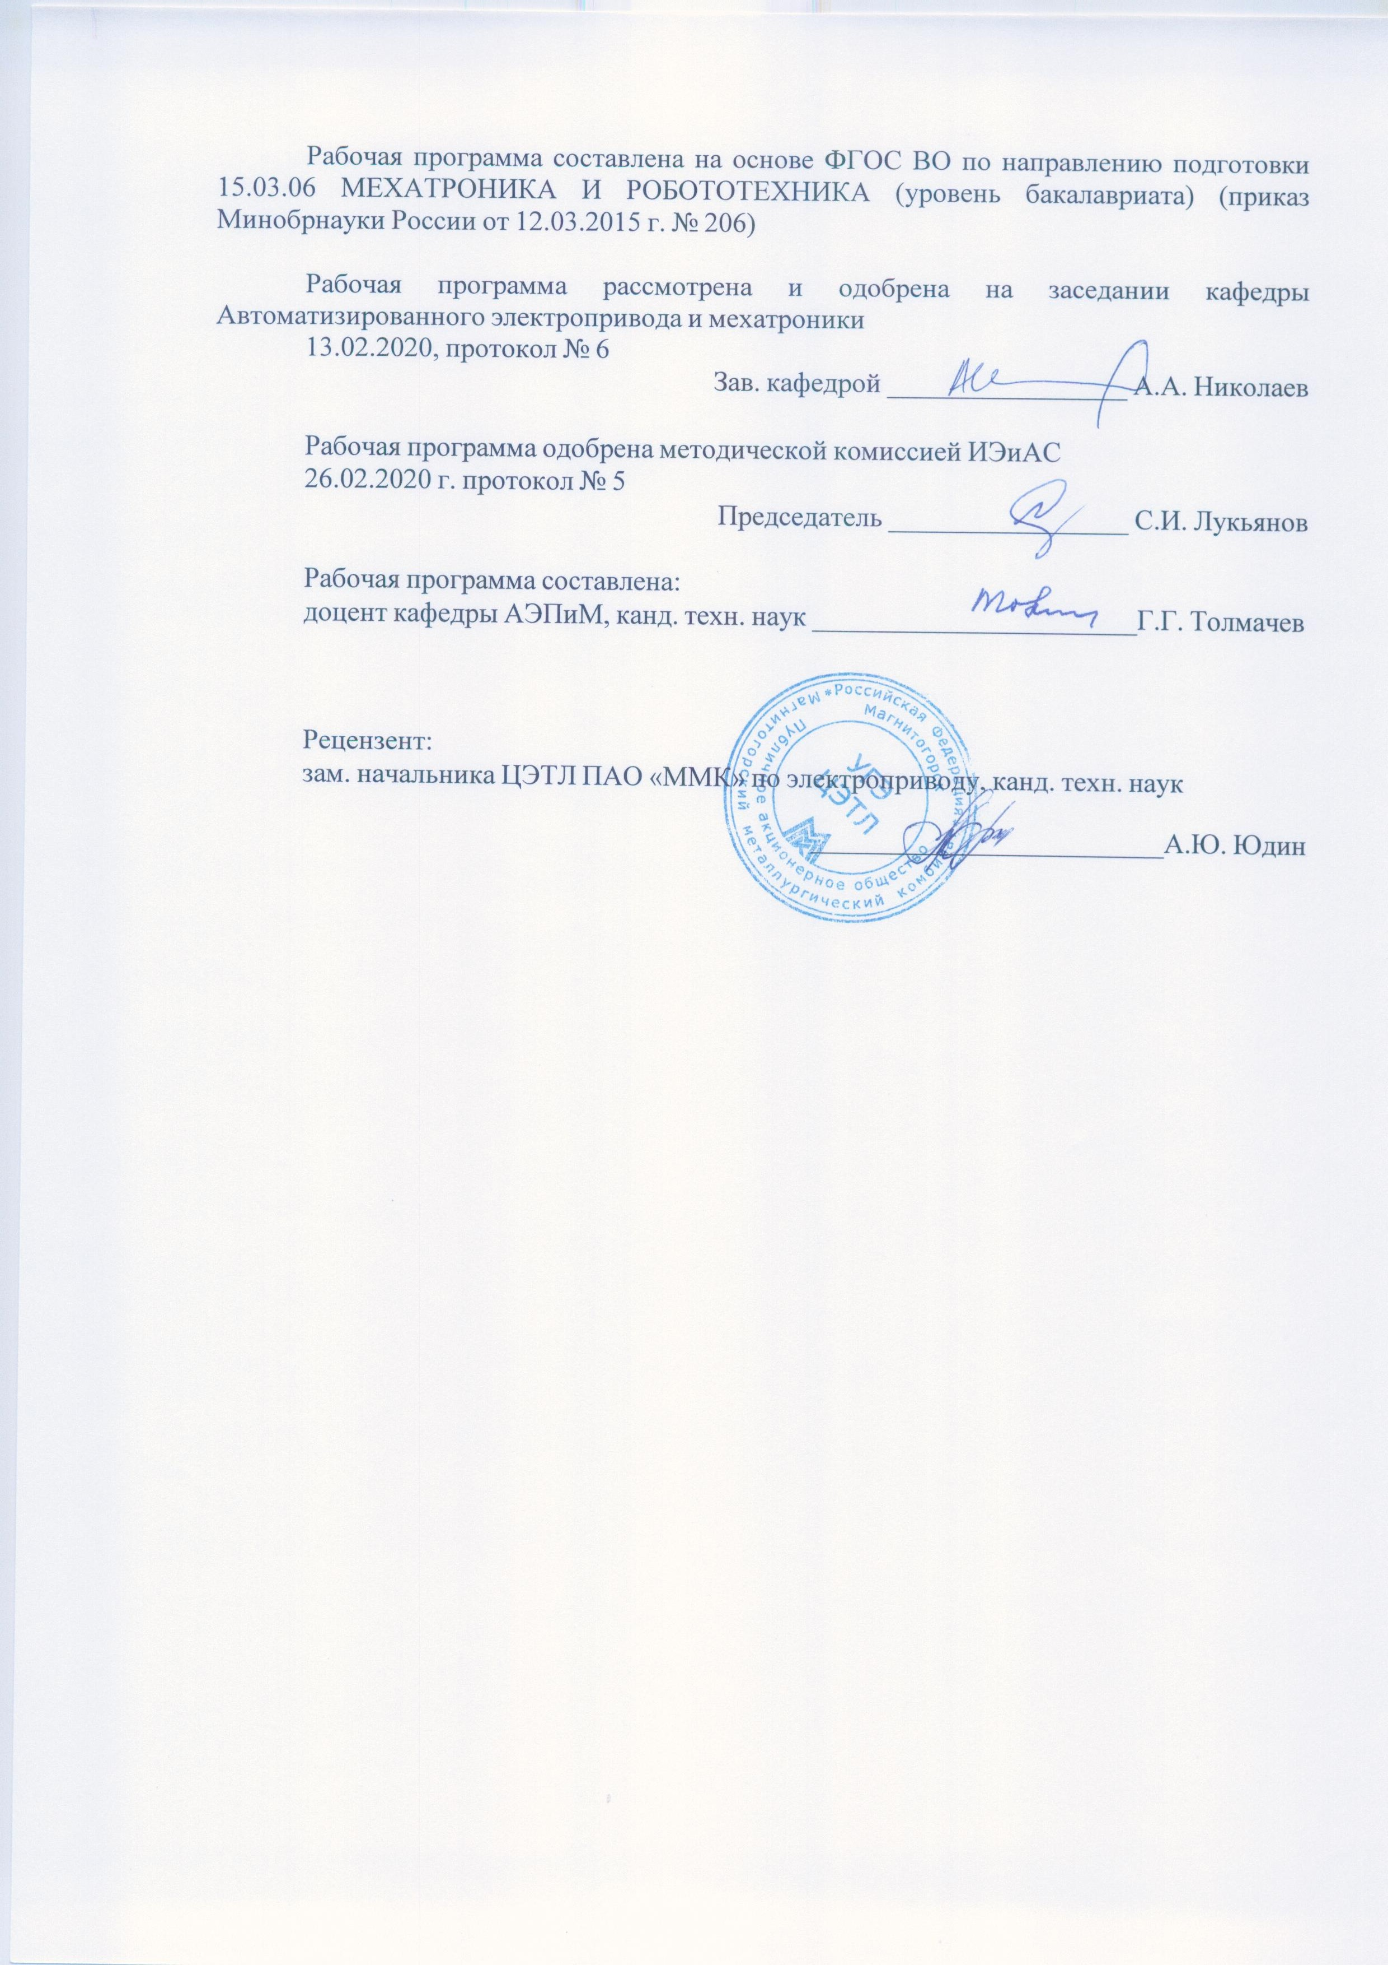

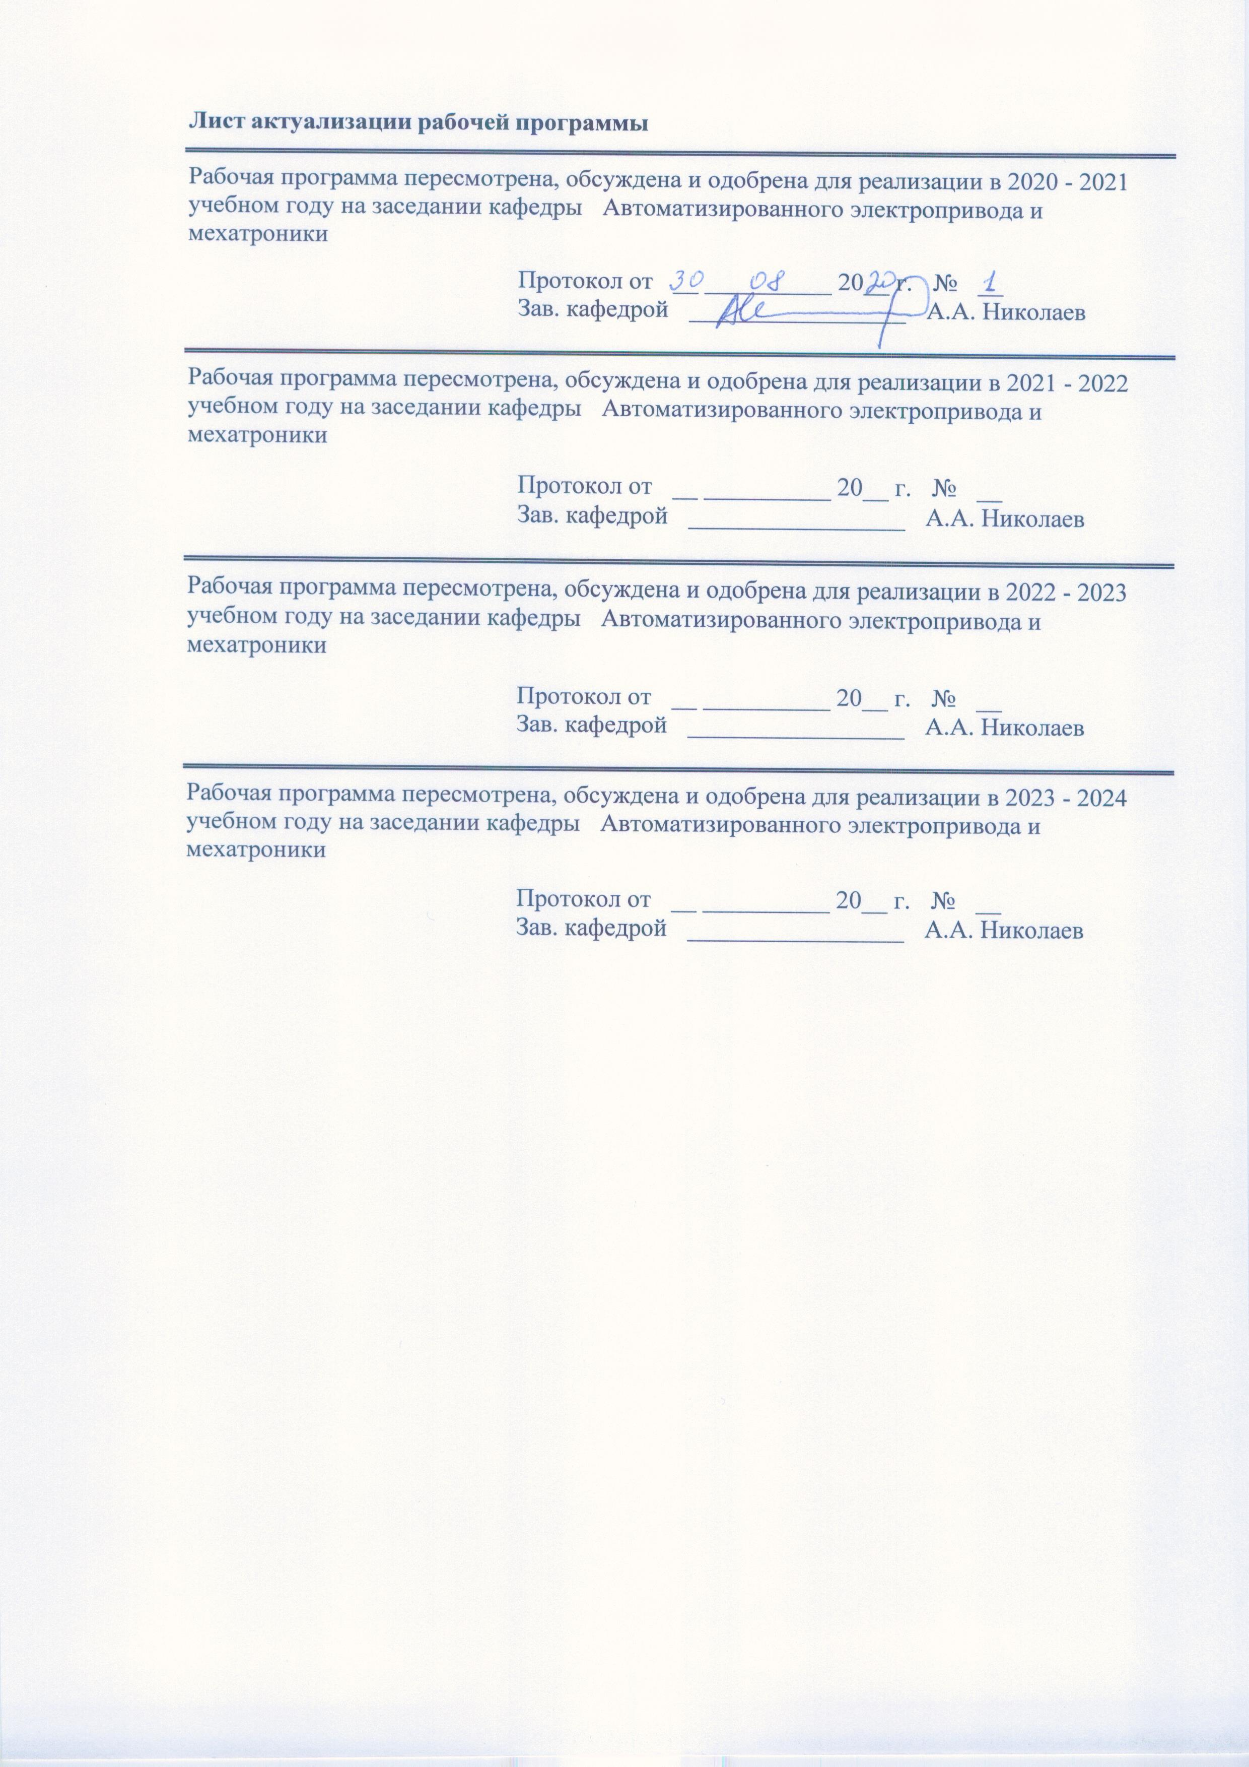

|  |  |
| --- | --- |
| **1** **Цели** **освоения** **дисциплины** **(модуля)** | |
| Целью освоения дисциплины является формирование у студентов теоретической базы по классификации, функциональному предназначению и принципу действия силовых элек-тронных преобразователей электрической энергии постоянного и переменного тока, их схем, основных соотношений, режимов работы и характеристик, методик расчета и проектирования, технико-экономических показателей и областей применения | |
|  |  |
| **2** **Место** **дисциплины** **(модуля)** **в** **структуре** **образовательной** **программы** | |
| Дисциплина Силовая электроника входит в вариативную часть учебного плана образовательной программы.  Для изучения дисциплины необходимы знания (умения, владения), сформированные в результате изучения дисциплин/ практик: | |
| Физические основы электроники | |
| Электротехника и электроника | |
| Электронные устройства мехатронных и робототехнических систем | |
| Информатика | |
| Знания (умения, владения), полученные при изучении данной дисциплины будут необходимы для изучения дисциплин/практик: | |
| Проектная деятельность | |
| Системы управления электроприводов | |
| Подготовка к защите и защита выпускной квалификационной работы | |
| Подготовка к сдаче и сдача государственного экзамена | |
| Электрические и гидравлические приводы мехатронных и робототехнических устройств | |
|  |  |
| **3** **Компетенции** **обучающегося,** **формируемые** **в** **результате** **освоения**  **дисциплины** **(модуля)** **и** **планируемые** **результаты** **обучения** | |
| В результате освоения дисциплины (модуля) «Силовая электроника» обучающийся должен обладать следующими компетенциями: | |
|  |  |
| Структурный  элемент  компетенции | Планируемые результаты обучения |
| ПК-11 способностью производить расчеты и проектирование отдельных устройств и подсистем мехатронных и робототехнических систем с использованием стандартных исполнительных и управляющих устройств, средств автоматики, измерительной и вычислительной техники в соответствии с техническим заданием | |
| Знать | Принципы проектирования мехатронных и робототехнических систем с применением элементов силовой электроники в соответствии с техническим заданием |
| Уметь | Выбрать элементы силовой электроники в оборудовании для реализации проекта подсистем мехатронных и робототехнических систем с использованием средств автоматики |
| Владеть | Методиками расчета элементов силовой электроники в мехатронных и ро-бототехнических систем с помощью средств автоматики, измерительной и вычислительной техники |
| ПК-27 готовностью участвовать в проведении предварительных испытаний составных частей опытного образца мехатронной или робототехнической системы по заданным программам и методикам и вести соответствующие журналы испытаний | |

|  |  |
| --- | --- |
| Знать | Методики проведения предварительных испытаний элементов силовой электроники в мехатронной или робототехнической системах по заданным программам. |
| Уметь | Анализировать результаты предварительных испытаний опытного образца элементов силовой электроники мехатронной или робототехнической сис-темы. Разработать новые методики проведения предварительных испытаний опытного образца |
| Владеть | Методами обработки результатов испытаний опытного образца элементов силовой электроники мехатронной или робототехнической системы, безо-пасного проведения испытаний, реализации испытаний по заданным про-граммам и методикам |

|  |  |  |  |  |  |  |  |  |  |
| --- | --- | --- | --- | --- | --- | --- | --- | --- | --- |
|  | **4.** **Структура,** **объём** **и** **содержание** **дисциплины** **(модуля)** | | | | | | | | |
| Общая трудоемкость дисциплины составляет 4 зачетных единиц 144 акад. часов, в том числе:  – контактная работа – 12,9 акад. часов:  – аудиторная – 10 акад. часов;  – внеаудиторная – 2,9 акад. часов  – самостоятельная работа – 122,4 акад. часов;  – подготовка к экзамену – 8,7 акад. часа  Форма аттестации - экзамен | | | | | | | | | |
|  |  |  |  |  |  |  |  |  |  |
| Раздел/ тема  дисциплины | | Курс | Аудиторная  контактная работа  (в акад. часах) | | | Самостоятельная работа студента | Вид самостоятельной  работы | Форма текущего контроля успеваемости и  промежуточной аттестации | Код компетенции |
| Лек. | лаб.  зан. | практ. зан. |
| 1. 1. Общие сведения и классификация силовых электронных устройств. Роль и место силовых электронных преобразователей в системах автоматизированного электропривода. Принцип дей-ствия и характеристики силовых ключей | | |  | | | | | | |
| 1.1 1.1 Принцип действия и характеристики силовых ключей | | 3 |  |  |  | 2 | Самостоятельное изучение учебной и научной литературы. | устный опрос | ПК-11, ПК-27 |
| Итого по разделу | | |  |  |  | 2 |  |  |  |
| 2. 2. Выпрямители на диодах и тиристорах | | |  | | | | | | |
| 2.1 2.1 Принцип работы, основные соот-ношения и волновые диаграммы основных схем выпрямления (однофазные однополупериодная и мостовая схемы; трехфазная нулевая и мостовая схемы) при работе на активную на-грузку | | 3 | 0,5 | 0,5 |  | 6 | Самостоятельное изучение учебной и научной литературы. | устный опрос | ПК-11, ПК-27 |
| 2.2 2.2 Исследование однофазной мостовой схемы выпрямления | | 0,5 | 0,5/1И |  | 6 | Самостоятельное изучение учебной и научно литературы. | устный опрос | ПК-11, ПК-27 |
| 2.3 2.3 Волновые диаграммы в трехфазной мостовой схеме выпрямления при работе на активно-индуктивную, емкостную нагрузку и при работе на противо-э.д.с. Основные соотношения, регулировочные характеристики | | 0,5 | 0,5/1И |  | 6 | Самостоятельное изучение учебной и научно литерату- ры. | устный опрос | ПК-11, ПК-27 |
| 2.4 Исследование управляемого выпрямителя по трехфазной мостовой схеме выпрямления при работе на активно-индуктивную, емкостную нагрузки и на противо-э.д.с. | |  | 1/1И |  | 6 | Самостоятельное изучение учебной и научно литературы. | устный опрос | ПК-11, ПК-27 |
| 2.5 Режим коммутации и инверторный режим в схемах выпрямления | | 0,5 | 0,5 |  | 6 | Самостоятельное изучение учебной и научно литературы. | устный опрос | ПК-11, ПК-27 |
| 2.6 Исследование трехфазной мостовой схемы выпрямления в инверторном режиме | |  | 0,5 |  | 6 | Самостоятельное изучение учебной и научно литературы. | устный опрос | ПК-11, ПК-27 |
| 2.7 Гармонический состав выпрямленного напряжения и первичных токов. К.п.д. и коэффициент мощности. Двенадцати- и восемнадцати-пульсные схемы выпрямления: принцип работы, основные соотношения и волновые диаграммы. Способы улучшения показателей управляемых выпрямителей | |  |  |  | 12 | Самостоятельное изучение учебной и научно литературы. | устный опрос | ПК-11, ПК-27 |
| 2.8 Реверсивные тиристорные преобразователи: основные схемы; совместное и раздельное управление; фазовые и регулировочные характеристики; линейное и нелинейное согласование | | 0,5 |  |  | 6 | Самостоятельное изучение учебной и научно литературы. | устный опрос | ПК-11, ПК-27 |
| 2.9 Системы импульсно-фазового управления тиристорными преобразователями: принцип построения; фазовые характеристики | |  |  |  | 12 | Самостоятельное изучение учебной и научно литературы. | устный опрос | ПК-11, ПК-27 |
| Итого по разделу | | | 2,5 | 3,5/3И |  | 66 |  |  |  |
| 3. 3. Непосредственные преобразователи частоты на тиристорах: схемы; принцип работы; основные соотношения; волновые диаграммы | | |  | | | | | | |
| 3.1 Преобразователи частоты на основе циклоконверторов . Матричные преобразователи частоты. | | 3 | 0,5 | 0,5 |  | 12 | Самостоятельное изучение учебной и научно литературы. | устный опрос | ПК-11, ПК-27 |
| 3.2 . Автономные инверторы напряжения с амплитудно-импульсной модуляцией (АИМ): схема; принцип работы; основные соотношения и диаграммы; система | | 0,5 | 0,5 |  | 12 | Самостоятельное изучение учебной и научно литературы. | устный опрос | ПК-11, ПК-27 |
| 3.3 Автономные инверторы напряжения с широтно-импульсной модуляцией (ШИМ): схема; принцип работы; основные соотношения и диаграммы; система | | 0,5 | 1/1И |  | 12 | Самостоятельное изучение учебной и научно литературы. | устный опрос | ПК-11, ПК-27 |
| 3.4 Автономные инверторы тока с амплитудно-импульсной модуляцией (АИТ): схема; принцип работы; основные соотношения и диаграммы; система | |  | 0,5 |  | 12 | Самостоятельное изучение учебной и научно литературы. | устный опрос | ПК-11, ПК-27 |
| 3.5 Способы рекуперации энергии из звена постоянного тока. Активные выпрямители. | |  |  |  | 6,4 | Самостоятельное изучение учебной и научно литературы. | устный опрос | ПК-11, ПК-27 |
| Итого по разделу | | | 1,5 | 2,5/1И |  | 54,4 |  |  |  |
| Итого за семестр | | | 4 | 6/4И |  | 122,4 |  | экзамен |  |
| Итого по дисциплине | | | 4 | 6/4И |  | 122,4 |  | экзамен | ПК-11,ПК-27 |

|  |
| --- |
| **5** **Образовательные** **технологии** |
|  |
| Для реализации предусмотренных видов учебной работы в качестве образовательных технологий в преподавании дисциплины «Силовая электроника» используются традиционные технологии.  Передача необходимых теоретических знаний и формирование основных представлений по курсу происходит с использованием мультимедийного оборудования. Лекции про-ходят в традиционной форме, в форме лекций-консультаций и проблемных лекций. Лекционные занятия проводятся с использованием презентационного оборудования (проектор, экран, ноутбук), в качестве наглядных материалов используются схемы силовых цепей различных типов схем выпрямления и преобразователей частоты, систем импульсно-фазового управления, алгоритмов управления преобразователей частоты и диаграммы напряжений и токов в элементах. Теоретический материал на проблемных лекциях является результатом усвоения полученной информации посредством постановки проблемного во-проса и поиска путей его решения применяются методы IT. На лекциях – консультациях из-ложение нового материала сопровождается постановкой вопросов и дискуссией в поисках ответов на эти вопросы.  Лабораторные занятия представляют собой исследование свойств рассматриваемых электронных схем как с помощью персональных ЭВМ с набором специализированного программного обеспечения для их моделирования, визуализации и программирования, так и лабораторных стендах с оборудованием, обеспечивающих их реализацию. |
|  |
| **6** **Учебно-методическое** **обеспечение** **самостоятельной** **работы** **обучающихся** |
| Представлено в приложении 1. |
|  |
| **7** **Оценочные** **средства** **для** **проведения** **промежуточной** **аттестации** |
| Представлены в приложении 2. |
|  |

**8. Учебно-методическое и информационное обеспечение дисциплины**

а) Основная **литература:**

1. Розанов Ю.К., Силовая электроника [Электронный ресурс]: учебник для вузов / Ю.К. Розанов, М.В. Рябчицкий, А.А. Кваснюк - М. : Издательский дом МЭИ, 2016. - ISBN 978-5-383-01023-5 - Режим доступа: <http://www.studentlibrary.ru/book/ISBN9785383010235.html>

**б) Дополнительная:**

1. Розанов Ю.К., Справочник по силовой электронике [Электронный ресурс] / Розанов Ю.К. - М. : Издательский дом МЭИ, 2019. - ISBN 978-5-383-01251-2 - Режим доступа: <http://www.studentlibrary.ru/book/ISBN9785383012512.html>
2. Смирнов, Ю. А. Основы нано- и функциональной электроники : учебное пособие / Ю. А. Смирнов, С. В. Соколов, Е. В. Титов. — 2-е изд., испр. — Санкт-Петербург : Лань, 2013. — 320 с. — ISBN 978-5-8114-1378-2. — Текст : электронный // Лань : электронно-библиотечная система. — URL: <https://e.lanbook.com/book/5855> (дата обращения: 23.10.2020). — Режим доступа: для авториз. пользователей.

**в) Методические указания**

1.Методические указания для студентов по выполнению лабораторных работ / Составители: Лукин А.Н. , Белый А.В; Магнитогорский гос. технический ун-т им. Г. И. Носова. - Магнитогорск : МГТУ им. Г. И. Носова, 2010. - 69 с. : ил., табл. - Текст : непосредственный.

**г)** **Программное** **обеспечение** **и** **Интернет-ресурсы:**

|  |  |  |  |  |  |  |  |  |
| --- | --- | --- | --- | --- | --- | --- | --- | --- |
| **Программное** **обеспечение** | | | | | | | | |
|  | | Наименование ПО | № договора | | Срок действия лицензии |  | | |
|  | | MS Office 2007 Professional | № 135 от 17.09.2007 | | бессрочно |  | | |
|  | | MathWorks MatLab v.2014 Classroom License | К-89-14 от 08.12.2014 | | бессрочно |  | | |
|  | | MathCAD v.15 Education University Edition | Д-1662-13 от 22.11.2013 | | бессрочно |  | | |
|  | MS Office Visio Prof 2013(для классов) | Д-1227-18 от 08.10.2018 | | 11.10.2021 |  | |
|  | MS Windows 7 Professional(для классов) | Д-1227-18 от 08.10.2018 | | 11.10.2021 |  | |
|  | 7Zip | свободно распространяемое ПО | | бессрочно |  | |
|  | FAR Manager | свободно распространяемое ПО | | бессрочно |  | |
|  |  |  | |  |  | |
| **Профессиональные** **базы** **данных** **и** **информационные** **справочные** **системы** | | | | | | |
|  | Название курса | | Ссылка | | |  |
|  | Электронная база периодических изданий East View Information Services, ООО «ИВИС» | | https://dlib.eastview.com/ | | |  |
|  |  |
|  | Информационная система - Единое окно доступа к информационным ресурсам | | URL: http://window.edu.ru/ | | |  |
|  | Национальная информационно-аналитическая система – Российский индекс научного цитирования (РИНЦ) | | URL: https://elibrary.ru/project_risc.asp | | |  |
|  | Поисковая система Академия Google (Google Scholar) | | URL: https://scholar.google.ru/ | | |  |
|  | Электронные ресурсы библиотеки МГТУ им. Г.И. Носова | | http://magtu.ru:8085/marcweb2/Default.asp | | |  |
|  | Университетская информационная система РОССИЯ | | https://uisrussia.msu.ru | | |  |
|  | Международная наукометрическая реферативная и полнотекстовая база данных научных изданий «Web of science» | | http://webofscience.com | | |  |
|  | Международная реферативная и полнотекстовая справочная база данных научных изданий «Scopus» | | http://scopus.com | | |  |

9. Материально-техническое обеспечение дисциплины

В качестве материально-технического обеспечения дисциплины используются:

Лекционная аудитория: мультимедийные средства хранения, передачи и представления учебной информации. Лабораторные занятия проводятся в лаборатории преобразовательной техники (а.027) и в компьютерном классе (а.023).

|  |  |  |
| --- | --- | --- |
| Краткое содержание учебно-методических материалов и оборудования | Наличие | Место хранения |
| Компьютерный класс | 2 шт. | Ауд. 023,227а |
| Наборы слайдов к лекциям  в формате Power Point | 1шт. | Ауд.125 |
| Мультимедийное оборудование (проектор, экран, компьютер) | 3 шт. | Ауд.227,023, 123 |

**ПРИЛОЖЕНИЕ 1**

Аудиторная самостоятельная работа студентов на лабораторных занятиях осуществляется под контролем преподавателя по изучению наиболее важных разделов теоретического курса дисциплины и решения задач по проектированию тиристорного преобразователя постоянного тока при выполнению курсовой работы.

|  |  |  |  |  |
| --- | --- | --- | --- | --- |
| Внеаудиторная самостоятельная работа студентов осуществляется в виде подготовки к лабораторным работам, обработки и анализа полученных результатов, а также знакомства со справочной литературой и методикой расчета и выбора элементов силовой схемы и систем управления преобразователями постоянного и переменного тока. |  |  |  |  |

Контрольные вопросы по проведению самостоятельной работы по разделам

Раздел 1.

1.Вольт-амперная характеристика силового диода, основные характеристики.

2.Вольт-амперная характеристика тиристора. Основные параметры.

3.Какие параметры характеризуют предельные возможности тиристора? Какими средствами защищают тиристор от нежелательных режимов?

4.Какие требования предъявляются к параметрам управляющего импульса тиристора?

5.Как происходит переходный процесс открытия и закрытия тиристора?

6.Какие разновидности полностью управляемых тиристоров существуют

(их основные характеристики)?

7.Отличительные особенности IGBT-транзисторов

Раздел 2.

1 .Особенности работы и основные характеристики однофазных неуправляемых схем выпрямления.

2. Особенности работы управляемых однофазных схем выпрямления на разные типы нагрузок и их характеристики.

3.Трехфазные схемы неуправляемых выпрямителей. Основные характеристики и режимы работы.

4. Трехфазные управляемые выпрямители. Характеристики и режимы работы при разном характере нагрузки ( R, RL, RC, противоэдс).

5. Регулировочные характеристики управляемых выпрямителей при различных нагрузках.

6. Коммутация тока в управляемых выпрямителях, его влияние на внешние характеристики и сеть.

7. Причины возникновения режима прерывистых токов при работе управляемых выпрямителей на противо ЭДС.

8. На какие показатели по системе ТП-Д влияет режим прерывистых токов? .

9. Инверторный режим работы управляемых выпрямителей.

10. Как получается реверсивный тиристорный выпрямитель? Согласование законов управления углом управления тиристоров вентильных групп.

11. Назначение основных функциональных блоков системы импульсно-фазового управления (СИФУ).

12. В чем состоится вертикальный принцип фазосмещения управляющих импульсов?.

13. На какие показатели выпрямителя влияет тип опорного напряжения СИФУ (пилообразное, синусоидальное)?

14. Какие требования и почему предъявляются к СИФУ?

15. Как управляется реверсивный преобразователь с раздельным управлением вентильными группами?

16. В чем состоит суть раздельного управления вентильными группами реверсивного тиристорного преобразователя?

17. От чего зависит амплитуда выпрямленного напряжения?

18. Характер тока потребляемого управляемым выпрямителем из сети и способы улучшения его формы.

19. От чего зависит К.П.Д. управляемого выпрямителя?

20. Коэффициент мощности управляемого выпрямителя и способы его улучшения.

21. Основные защиты тиристорных выпрямителей.

22. Способ улучшения и показатели12-типульсной эквивалентной схемы выпрямления.

1. Особенности реализации моделей преобразователей постоянного тока в среде Matlab_Simulink.
2. Принципы выбора параметров выходных фильтров тиристорных выпрямителей.

25. Способы повышения коэффициента мощности тиристорных выпрямителей на основе пассивных и активных элементов.

Раздел 3.

1. Принцип действия непосредственных преобразователей частоты.

2. Достоинства и недостатки преобразователей частоты с непосредственными связями

Раздел 4.

1. Классификация преобразователей частоты. Автономный инвертор напряжения с амплитудной модуляцией, принцип действия, достоинства и недостатки.

2. Суть регулирования напряжения методом широтно-импульсной модуляции.

3. Реализация однофазного инвертора напряжения с ШИМ на основе IGBT транзисторов.

4. Как реализуется 3-х фазный инвертор напряжения с ШИМ на основе IGBT транзисторов?.

5. Как обеспечивается тормозной режим двигателя переменного тока при питании от автономного инвертора напряжения?

6. Способы снижения амплитуды переменной составляющей выходного напряжения преобразователей частоты на основе ШИМ.

7. В чем проявляется влияние входных фильтров преобразователей частоты?

8. Какие фильтры и для чего применяются на выходе преобразователей частоты, их параметры?.

9. Какие способы рекуперации энергии применяются в преобразователях на основе автономных инверторов напряжения?

10. Какие меры должны быть предприняты перед включением в сеть преобразователя частоты на основе автономных инверторов напряжения?

11. В чем состоит принцип действия активного выпрямителя (блоков AFE)?

12. Принцип действия преобразователя частоты на основе автономного инвертора тока.

13. Реализация режима рекуперации в преобразователе частоты на основе АИТ.

1. Особенности реализации моделей преобразователей частоты в среде Matlab_Simulink.

**ПРИЛОЖЕНИЕ 2**

**Оценочные средства для проведения промежуточной и итоговой аттестации**

| Структурный элемент  компетенции | Планируемые результаты обучения | Оценочные средства |
| --- | --- | --- |
| **ПК-11** способностью производить расчеты и проектирование отдельных устройств и подсистем мехатронных и робототехнических систем с использованием стандартных исполнительных и управляющих устройств, средств автоматики, измерительной и вычислительной техники в соответствии с требованиями | | |
| Знать | Принципы проектирования мехатронных и робототехнических систем с применением элементов силовой электроники в соответствии с техническим заданием | Особенности расчета параметров и выбора элементов силовой схемы и систем управления преобразователей постоянного и переменного тока мехатронных и робототехнических систем. **Контрольные вопросы:**   1. Какие силовые схемы выпрямления на базе диодов нашли применение в силовой электронике. 2. Покажите конструкции силовых схем на базе тиристоров при питании от однофазной сети. 3. Приведите силовые схемы выпрямления на базе диодов или тиристоров при питании от 3-х фазной сети. 4. Какие параметры сети учитывают при расчете максимального средневыпрямленного напряжения. 5. Какие устройства включают в цепь выпрямленного напряжения для снижения амплитуды пульсаций тока в цепи постоянного тока. 6. С какой целью в составе преобразователя используют трансформатор? 7. По какому принципу работают СИФУ в типовых трехфазных выпрямительных устройствах. 8. Проведите сопоставление принципов раздельного и совместного управления реверсивными тиристорными преобразователями. 9. Какие возможности открываются при использовании в составе схем выпрямления и инвертирования полностью управляемые силовые ключи, например двухоперационные тиристоры или IGBT-транзисторы |
| Уметь | Выбрать элементы силовой электроники в оборудовании для реализации проекта подсистем мехатронных и робототехнических систем с использованием средств автоматики | Выбрать схему, силовые полупроводниковые ключи, силовую схему, элементы управления и защиты преобразователей постоянного и переменного тока мехатронных и робототехнических систем  **Контрольные вопросы:**  1. Как обеспечить заданные величины выпрямленного тока при выборе трехфазной мостовой схемы выпрямления?  2. Какими устройствами достигается сглаживание пульсаций выпрямленного тока?  3. По каким параметрам осуществляется выбор силовых диодов, тиристоров и других полупроводниковых ключей?  4. По каким исходным данным осуществляется расчет индуктивности сглаживающего дросселя?  5. По каким исходным данным выбираются силовые полупроводниковые ключи?  6. По каким исходным данным выбираются элементы фильтра в цепи выпрямленного тока полупроводникового преобразователя?  7. Какие средства защиты выбирают для защиты преобразователя от коротких замыканий?  8. Какие средства защиты применяют для защиты тиристоров от перенапряжений?  9. Каково назначение вводного автоматического выключателя в полупроводниковых выпрямителях.  10. Покажите структуру ЛПУ (логического переключающего устройства) |
| Владеть | Методиками расчета элементов силовой электроники в мехатронных и робототехнических систем с помощью средств автоматики, измерительной и вычислительной техники | Методиками расчета преобразователей постоянного, переменного тока и преобразователей частоты на основе их физических математических моделей в среде Matlab_Simulink.  **Контрольные вопросы:**   1. Опишите порядок расчета параметров силовых ключей (диодов, тиристоров идр.) 2. Опишите методики расчета и выбора предохранителей для защиты силовых ключей в составе преобразователя. 3. Как проводится расчет основных параметров преобразователя (максимальное выпрямленное напряжение, действующее значение выпрямленного тока и др.)? 4. Как рассчитываются элементы силовой части преобразователей частоты? 5. Какие средства выбираются для защиты асинхронного двигателя от негативных воздействий преобразователей частоты на основе автономных инверторов с широтно-импульсной модуляцией? |
| **ПК-27** готовностью участвовать в проведении предварительных испытаний составных частей опытного образца мехатронной или робототехнической системы с элементами силовой электроники по заданным программам и методикам и вести журналы соответствующих испытаний | | |
| Знать | Методики проведения предварительных испытаний элементов силовой электроники в мехатронной или робототехнической системах по заданным программам. | Программы предварительных испытаниий преобразователей постоянного, переменного тока и преобразователей частоты в мехатронной или робототехнической системах в номинальном и аварийном режимах.  **Контрольные вопросы:**   1. Что такое программа испытаний? 2. Какие методики проведения предварительных испытаний применяют в силовой электронике? 3. Какие устройства необходимы для проведения испытаний диодов, тиристоров и др. элементов? 4. Что такое программа испытаний? 5. Где и в каких условиях проводятся испытания элементов силовой электроники? 6. Какие требования предъявляются к персоналу, проводящему испытания? 7. Как снимаются вольт-амперные характеристики диода, тиристора и др. полупроводниковых ключей? 8. Какие параметры характеризуют предельные возможности тиристора и как они определяются? 9. Как снимаются регулировочные характеристики преобразователей постоянного тока? 10. Как проводятся исследования режима прерывистых токов в системе ТП-Д? 11. Как исследуется влияние на внешние характеристики и сеть коммутация тока в управляемых выпрямителях? 12. Как исследуется переходный процесс открытия и запирания тиристора? |
| Уметь | Анализировать результаты предварительных испытаний опытного образца элементов силовой электроники мехатронной или робототехнической системы. Разработать новые методики проведения предварительных испытаний опытного образца. | **Контрольные вопросы:**   1. Проанализировать характер тока потребляемого управляемым выпрямителем из сети и предложить способы улучшения его формы. 2. От чего зависит К.П.Д. управляемого выпрямителя? 3. Проанализировать влияние входных фильтров на показатели работы преобразователей частоты. 4. Оценить влияние угла управления тиристорным преобразователем на коэффициент мощности в целом электропривода с полупроводниковым преобразователем. 5. По каким признакам можно определить в результате испытаний выход из строя тиристора или другого ключа в составе полупроводникового преобразователя? 6. По каким признакам можно определить состояние внутренних коротких замыканий в преобразователе? 7. Какой примерный набор измерительной техники и программно-технических средств необходимо для оценки работоспособности полупроводникового преобразоваательного устройства необходим? 8. По каким признакам определяется качество работы системы ПЧ-АД? 9. Как определяется влияние преобразователя на гармонический состав напряжения в питающей сети? 10. Предложите порядок исследования влияния амплитуды переменной составляющей выходного напряжения преобразователей частоты на основе ШИМ на работу асинхронного двигателя. |
| Владеть | Методами обработки результатов испытаний опытного образца элементов силовой электроники мехатронной или робототехнической системы, безопасного проведения испытаний, реализации испытаний по заданным программам и методикам | 1. Методами оценки показателей качества преобразователей по результатам испытаний: КПД и коэффициент мощности, амплитуды пульсаций выходного напряжения и тока, несинусоидальности тока, потребляемого из сети. 2. Какие современные аппаратно-программные средства применяют для проведения испытаний и обработки результатов? 3. Мерами по безопасному включению и выключению из сети. Способами рекуперации энергии в сеть в тормозных режимах. |

**б) Порядок проведения промежуточной аттестации, показатели и критерии оценивания:**

Изучение учебной дисциплины «Силовая электроника» завершается экзаменом.

Экзамен проводится в форме собеседования, в процессе которого обучающийся отвечает на вопросы преподавателя.

Экзамен проводится по вопросам, охватывающим весь пройденный материал. По окончании ответа преподаватель может задать обучающемуся дополнительные и уточняющие вопросы. Положительным также будет стремление студента изложить различные точки зрения на рассматриваемую проблему, выразить свое отношение к ней, применить теоретические знания по современным проблемам экологии. Результаты Экзамена объявляются студенту непосредственно после окончания его ответа в день сдачи.

**Показатели и критерии оценивания экзамена:**

– на оценку **«отлично»** (5 баллов) – обучающийся демонстрирует высокий уровень сформированности компетенций, всестороннее, систематическое и глубокое знание учебного материала, свободно выполняет практические задания, свободно оперирует знаниями, умениями, применяет их в ситуациях повышенной сложности.

– на оценку **«хорошо»** (4 балла) – обучающийся демонстрирует средний уровень сформированности компетенций: основные знания, умения освоены, но допускаются незначительные ошибки, неточности, затруднения при аналитических операциях, переносе знаний и умений на новые, нестандартные ситуации.

– на оценку **«удовлетворительно»** (3 балла) – обучающийся демонстрирует пороговый уровень сформированности компетенций: в ходе контрольных мероприятий допускаются ошибки, проявляется отсутствие отдельных знаний, умений, навыков, обучающийся испытывает значительные затруднения при оперировании знаниями и умениями при их переносе на новые ситуации.

– на оценку **«неудовлетворительно»** (2 балла) – обучающийся демонстрирует знания не более 20% теоретического материала, допускает существенные ошибки, не может показать интеллектуальные навыки решения простых задач.

– на оценку **«неудовлетворительно»** (1 балл) – обучающийся не может показать знания на уровне воспроизведения и объяснения информации, не может показать интеллектуальные навыки решения простых задач.